**Documento de análisis. Entrega #1**

Santiago Campo Gonzalez-202325582

Juan Pablo Ussa Caicedo - 202314574

Juan José Cocomá Lozano - 202322061

**Modelo de Dominio:**

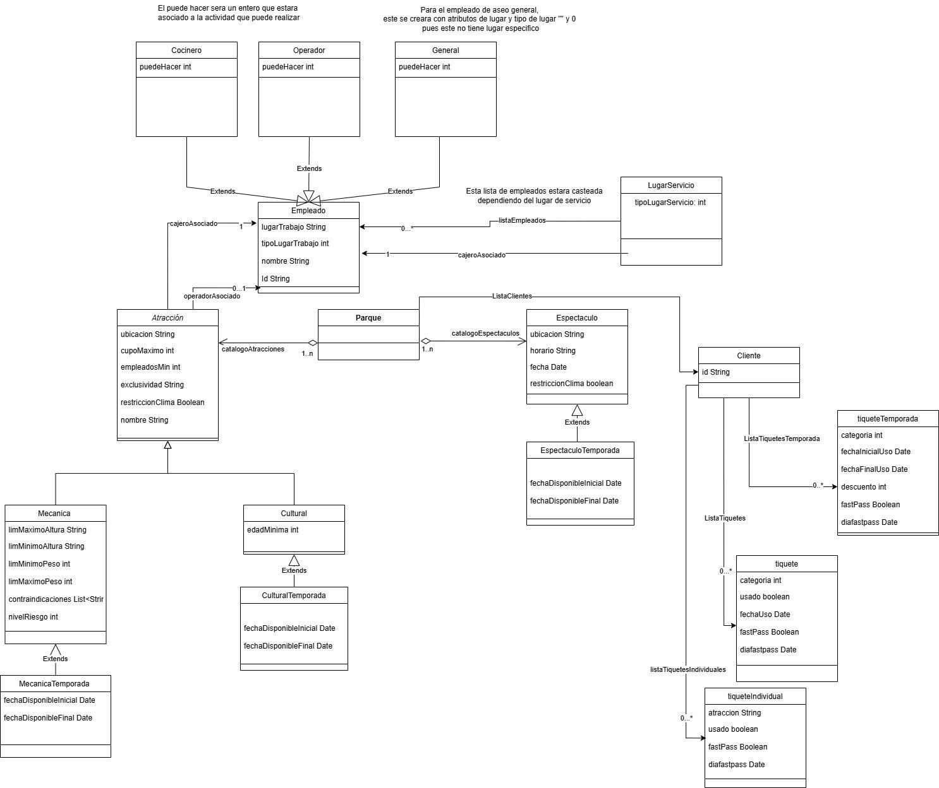

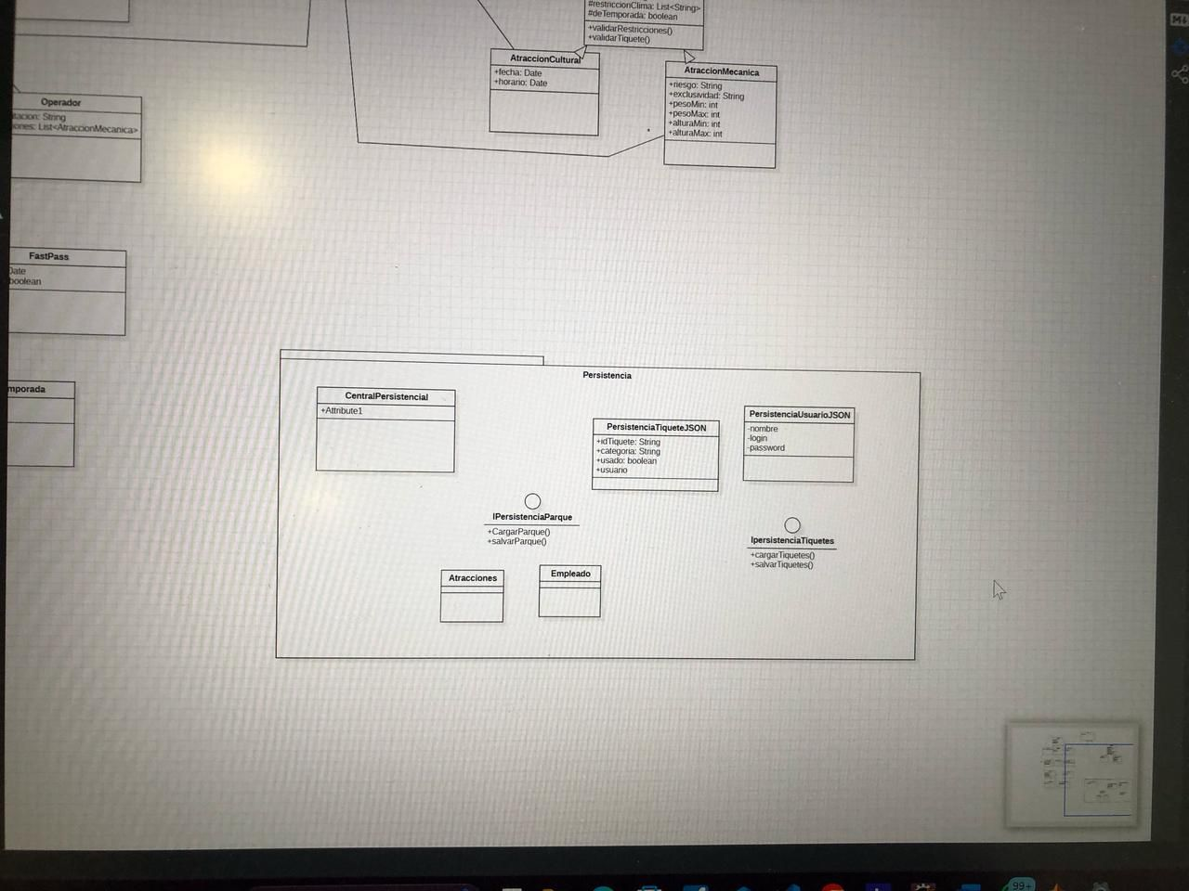

**Breve descripción de modelo de dominio:**

Se hará un programa que permita gestionar de manera eficiente las atracciones, espectáculos, empleados y tiquetes de un parque de atracciones. Dentro del programa se gestionan dos tipos de atracciones mecánica y cultural con cada una diferentes parámetros de funcionamiento. Siendo una de las fundamentales que se podrá hacer en el programa es el sistema de gestión de empleados para estas atracciones y otros locales dentro del parque. Aparte de esto se implementará un sistema de venta de ticket ajustándose a la gran cantidad y variedad de tickets que hay. Aparte el sistema incluirá una persistencia que permita almacenar toda esta información para que sea completamente funcional en el programa.

**Restricciones del proyecto:**

En cuanto a los aspectos generales y técnicos tenemos que la aplicación debe de estar hecha en JAVA, todos los usuarios del sistema deberán tener un login y un password y por último la persistencia se establece como archivos tipo csv debido a que java puede leer y guardar información en csv de forma óptima y rápida

En cuanto a las restricciones más específicas respecto al desarrollo de la aplicación tenemos:

-Atracciones y espectáculos:

-Hay dos tipos de atracciones

-Mecanica: Altura y Condición de salud, Riesgo

-Cultural: Edad

-Los espectáculos no tienen ubicación fija pero en cambio está sujeta a:

-Horarios: horas en las cuales el espectáculo estará activo en el parque

-Fechas: Días en formato date en las cuales el espectáculo sucederá

-Algunos espectáculos y Atracciones son de temporada las cuales tienen un tiempo determinado en las cuales están disponibles

-Empleados:

-Para ciertos trabajos se requiere que el empleado tenga un entrenamiento previo:

-Chef: requiere tener entrenamiento de chef

-Mecánico:

Empleado cual tiene entrenamiento para gestionar las atracciones mecánicas

Estas están divididos entre los dos tipos de riesgo que tienen estas atracciones

Siendo que los riesgos de nivel medio puede ser operado por cualquier empleado con el entrenamiento de nivel medio y los de nivel alto que se requiere tener el entrenamiento para esa atracción específica

-Venta de tiquetes:

-Los tiquetes tienen nivel de exclusividad siendo:

-Familiar

-Oro

-Diamante

-Básico

-De temporada

-Individual

-Opción de compra fastpass

-Empleados pueden comprar con descuento

-Venta online y en taquilla

-Control de tiquetes para evitar fraude

**Programas de prueba:**

**Cocinero y Operador**: Los programas de prueba para estas clases verificarán que los roles de cocinero y operador puedan ejecutar correctamente las actividades asociadas a ellos, según los métodos definidos en la clase. Esto incluirá la validación de los permisos para realizar tareas específicas y la correcta asignación de las actividades en función de los roles.

**Empleado**: Se probará que la clase **Empleado** pueda asociar correctamente a cada empleado con su lugar de trabajo y las actividades que le corresponden, validando que se mantengan los datos como nombre, tipo de trabajo y las relaciones con otras entidades, como el operador asociado y el lugar de trabajo.

**Atracción**: En este caso, se validará que las atracciones estén correctamente configuradas, probando que se asignen correctamente atributos como ubicación, cupo máximo, empleados necesarios y restricciones climáticas. Además, se verificará que las atracciones se puedan vincular adecuadamente a los parques.

**Parque**: Se testea que los parques puedan almacenar correctamente las atracciones disponibles en su catálogo, asegurando que las relaciones entre las clases de parque y atracción se mantengan bien definidas y funcionales.

**Espectáculo y EspectáculoTemporada**: Los programas de prueba para estas clases verificarán que los espectáculos puedan ser programados y asociarse correctamente a fechas y horarios específicos, respetando restricciones como las relacionadas con el clima y la edad mínima para asistir. Además, se probará que los espectáculos se gestionen correctamente en función de la temporada.

**Mecánica y Cultural**: Los programas de prueba para estas clases asegurará que las atracciones mecánicas y culturales sean asignadas con las restricciones adecuadas, como las de altura, peso, edad mínima y riesgos. También se validará que la temporada para estas atracciones esté correctamente configurada.

**MecánicaTemporada y CulturalTemporada**: Finalmente, se probará la correcta asignación de las fechas disponibles para las temporadas de las atracciones mecánicas y culturales, verificando que las restricciones de fechas se apliquen adecuadamente.